«Бестөбе кенті негізгі орта мектебі» КММ

Информатика пән мұғалімі Шәріп Жанерке Мейрамқызының 2023-2024 оқу жылының жылдық есебі

Санаты: Педагог

Еңбек өтілі: 1 жыл 6 ай

«IT маманы» үйірмесін жүргіздім. Үйірмеге 5 сынып оқушылары қатысты. Информатика саласы бойынша негізгі ұғымдар мен білімдерді қалыптастырдық. Ақпараттық қоғамда өмір сүретін өскелең ұрпақтың адамгершілік және құқықтық негіздерінің қалыптасуын анықтадық.

Интерактивті панельді сондай-ақ Интернет ресурстарын пайдалана отырып, оқу іс-әрекеттерін ұйымдастырды. Компьютермен жайлы еңбек жағдайларын қамтамасыз ету, кабинетте санитарлық гигигеналық нормаларын сақтауды үйрендік.

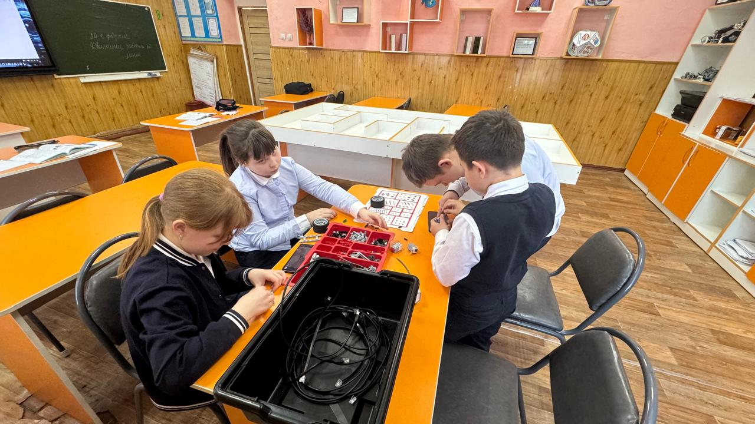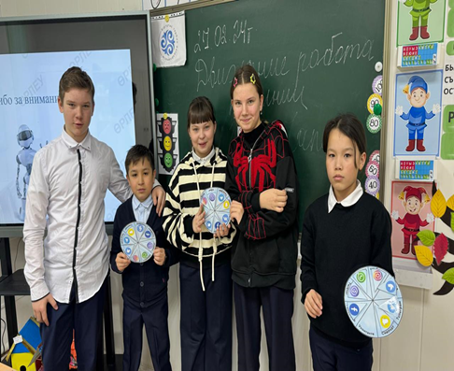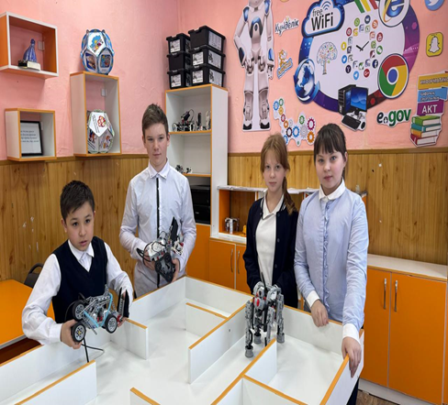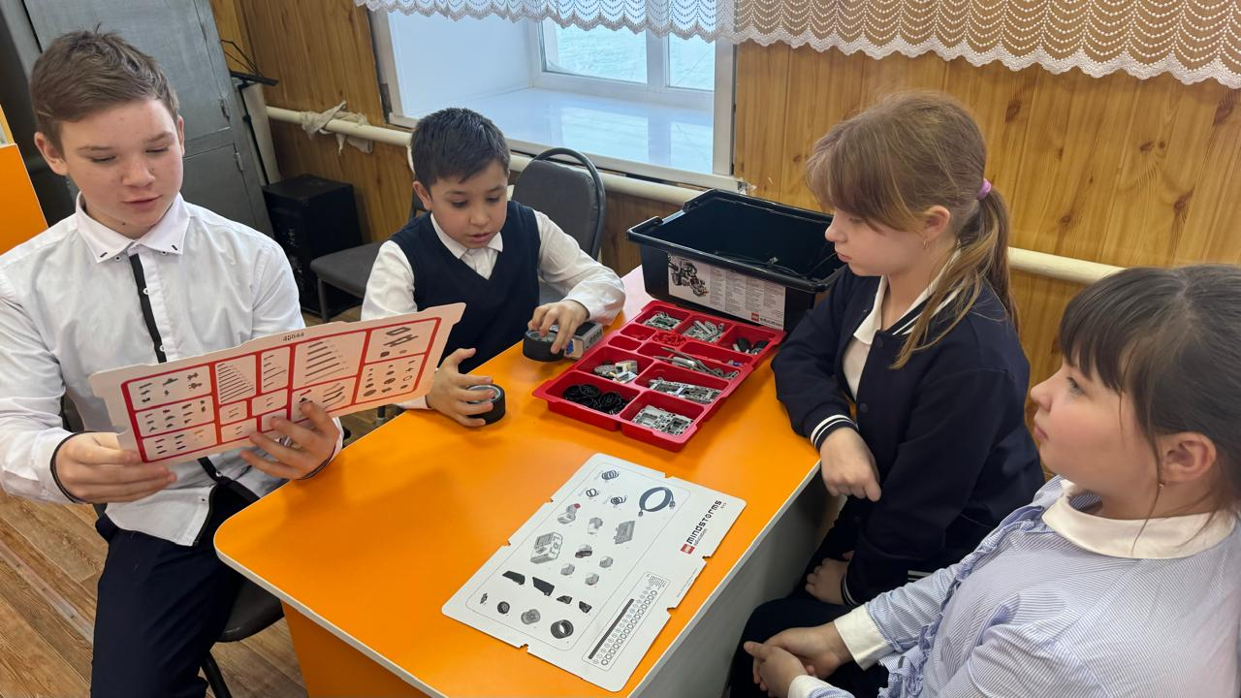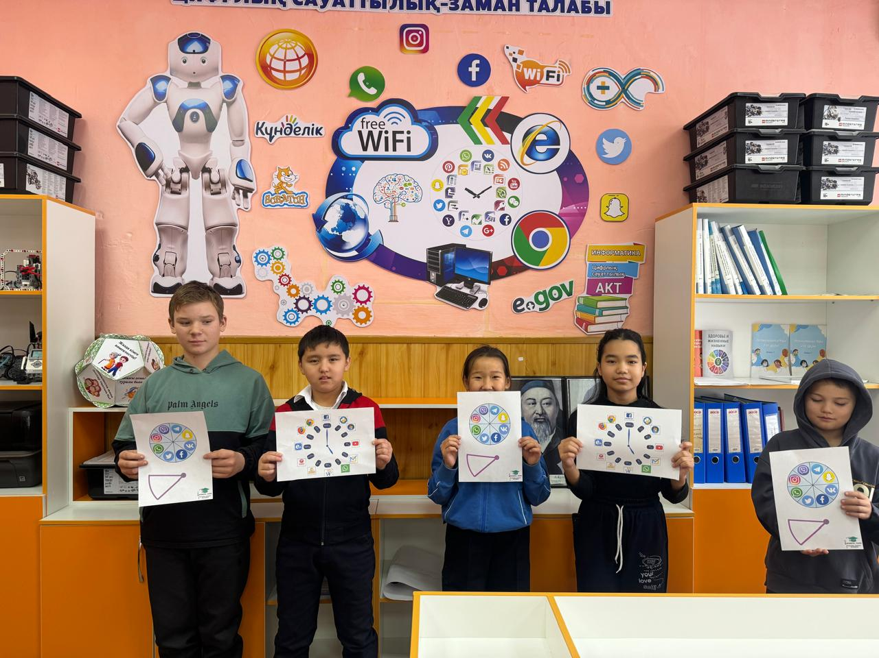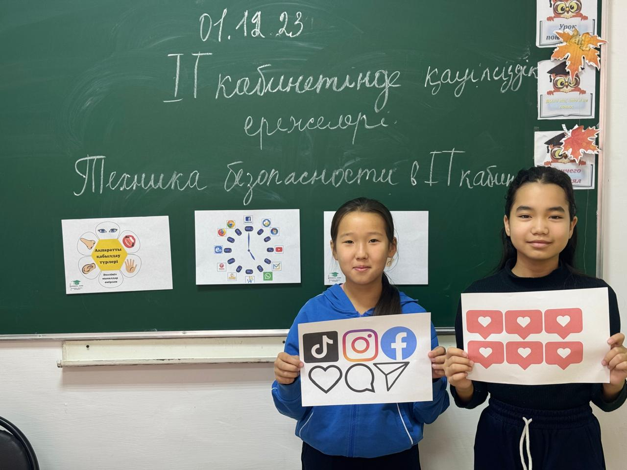

Оқушылар қауіпсіздік ережелерімен танысуда.

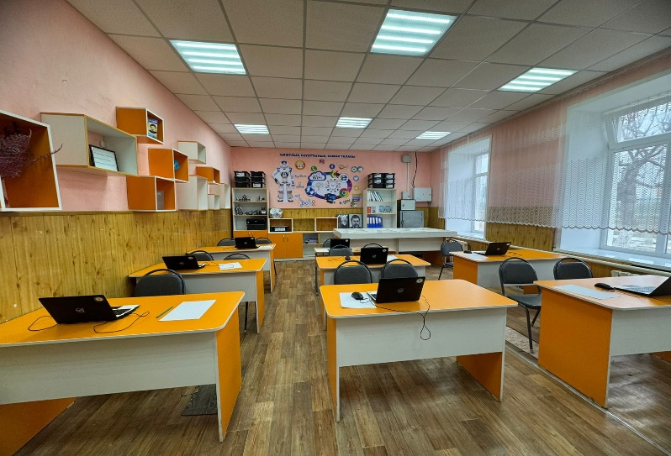 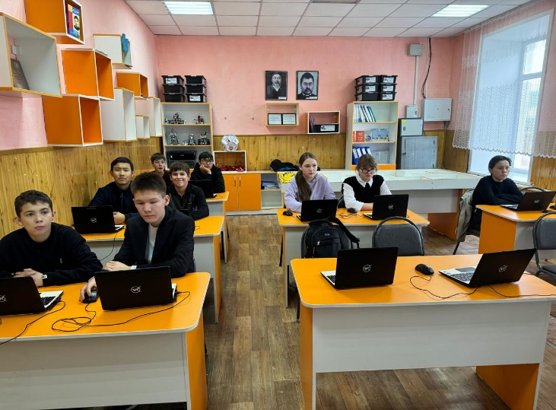

2022-2023 оқу жылының 1 қыркүйегінде 9 сыныптар оқушылары арасында PISA халықаралық зертеуіне  дайындық жұмыстары жүргізілді:

1.      Оқушылардың тізімі құрастырылды.

2.      Жұмыс жоспары жасалынды.

3.      Пән бойынша дайындық жұмыс жүргізілді.

Осы жоспар бойынша информатика пәні бойынша жоспар құрып, дайындық жұмыстарын жүргіздім.

Биылғы оқу жылында 9 сыныптар бойынша сынып бекітілген.

9 «А» сыныбы -11 оқушы.

9 «Ә» сыныбында -3 оқушы.

Әр сабақ сайын ҚМЖ  сабақ жоспарларында  қайталау және қорытынды бөлімдерінде PISA халықаралық зертеуіне логикалық сұрақтар мен тапсырмалар бердім. Сабақ сайын интернет ресурстарымен жұмыс жасалды. Мысалы: Білім ланд сайтының ресурстары pisa тапсырмалары,  testter.kz басқа да сайттармен жұмыс істелінді.

Жаратылыстану – математика бірлестігінің онкүндігі аясында 5 «Ә» сыныбында информатика пәнінен ашық сабақ өтті.

Сабақтың тақырыбы:

Компьютерде өзіңе зиян келтірмей қалай жұмыс істеуге болады?

Сабақтың мақсаты:

1. Компьютерде жұмыс істеген кезде қауіпсіздік ережелерін сақтамау салдарын біледі.
2. Өзіне зиян келтірмеу үшін бір күнде компьютердің алдында отыратын уақытын жоспарлайды.

<https://www.instagram.com/reel/C5YrCZUs8aH/?igsh=MTIxMG83ZGgza205Mw==>

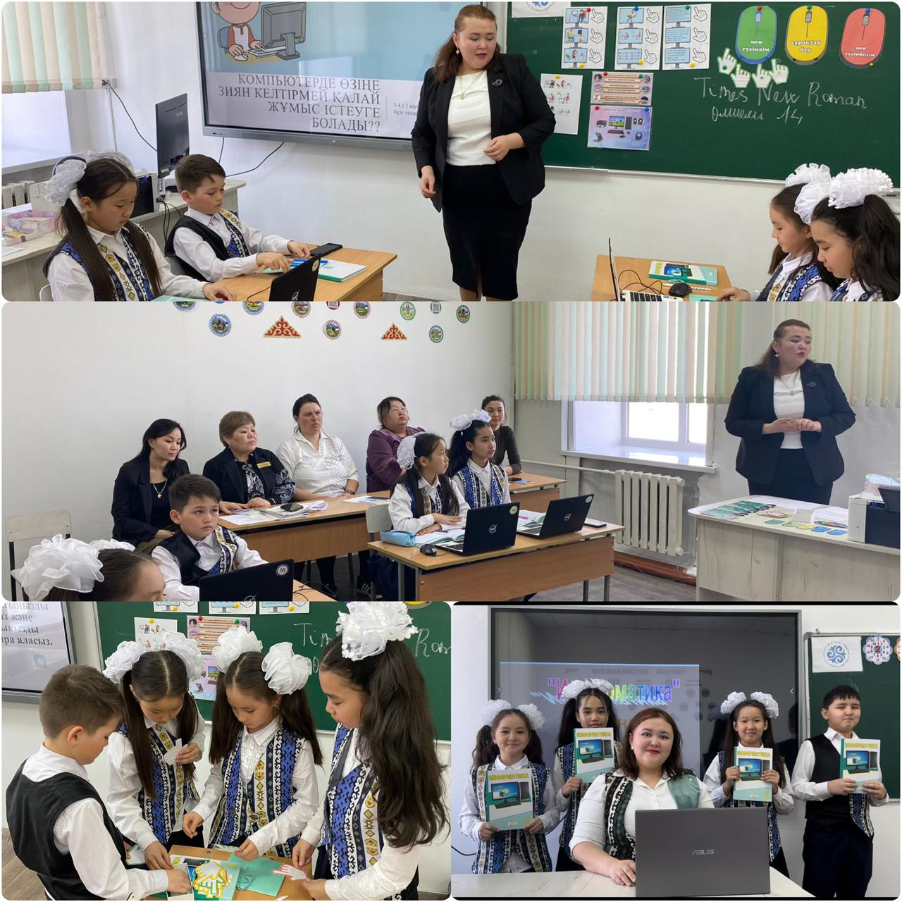

Жаратылыстану – математика бірлестігінің онкүндігі аясында 9 «А» сыныбында информатика пәнінен «Компьютер пайдалы ма әлде зиян ба» тақырыбында дебат өтті.

Дебаттың мақсаты:

1. Компьютердің балаларға әсер етуінің жағымды және жағымсыз жақтарын қарастыру.
2. Компьютердің адамға қандай пайдасы бар екенін білу.
3. Компьютердің қандай қауіп төндіретінін білу.

<https://www.instagram.com/reel/C5m4335Np9H/?igsh=MWR4NzJkaW1lbGk4MQ==>

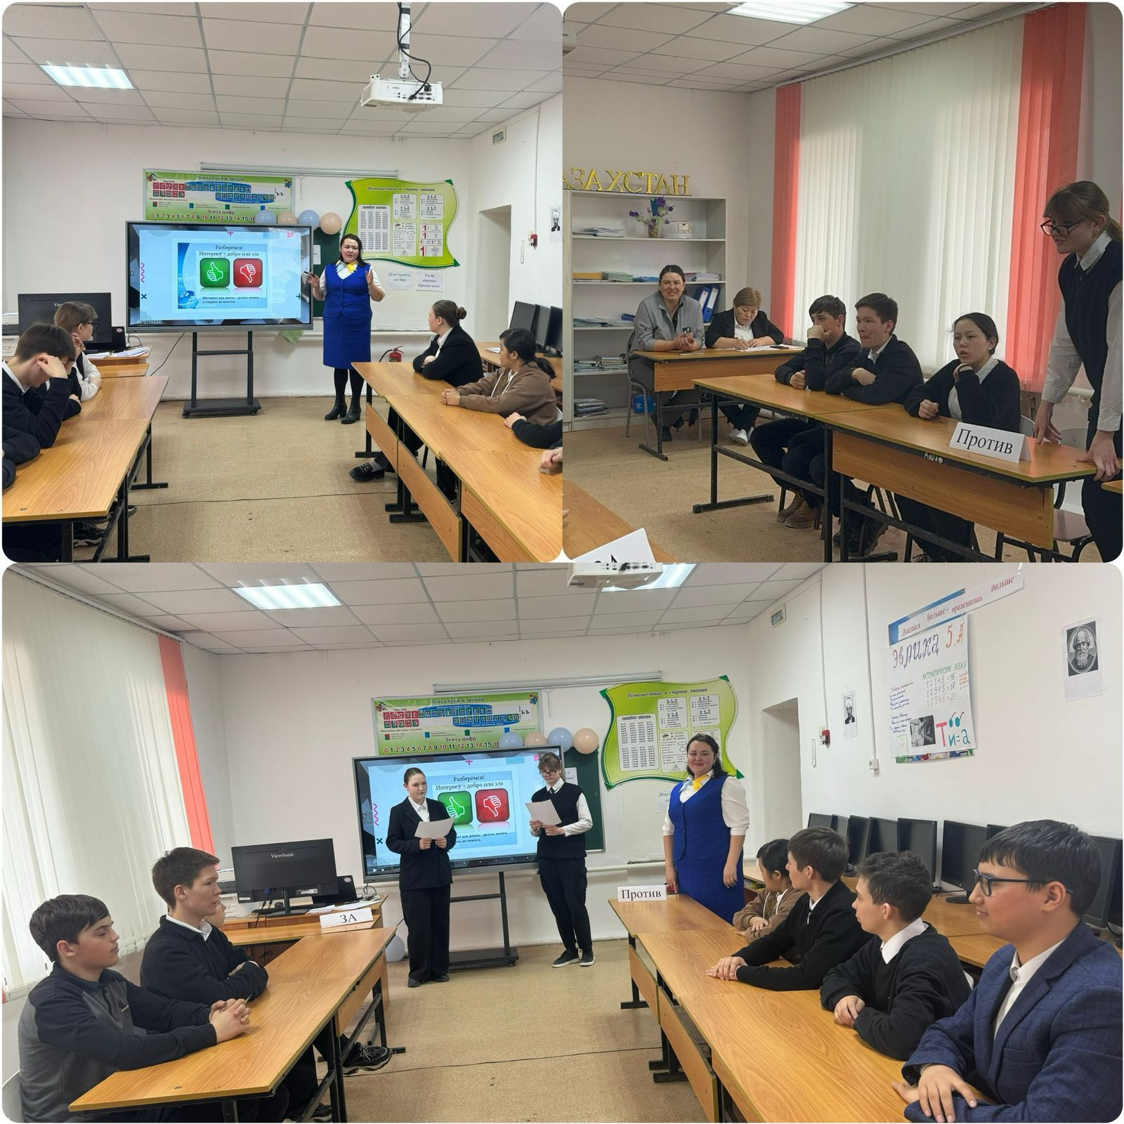

Информатика» пәні бойынша мектепішілік олимпиадаға қатыстық.

|  |  |  |  |  |
| --- | --- | --- | --- | --- |
| **№** | **Мұғалімнің аты жөні** | **Оқушының аты жөні** | **Сыныбы** | **Нәтиже** |
| 1 | Шәріп Ж.М | Муканова Дильназ Беркутовна | 6 «Ә» | 2 орын |
| 2 | Шәріп Ж.М | [Жаналин Алдиар](https://kundelik.kz/marks?school=1000002290414&group=2115410817315836249&student=1000006307264&tab=stats) | 6 «Ә» | 3 орын |
| 3 | Шәріп Ж.М | [Кусниденов Асхат](https://kundelik.kz/marks?school=1000002290414&group=2115410817315836249&student=1000006576163&tab=stats) | 6 «Ә» | 3 орын |
| 4 | Шәріп Ж.М | [Қайырбаев Қуандық](https://kundelik.kz/marks?school=1000002290414&group=2115411659129426269&student=1000002433247&tab=stats) | 8 «А» | 3 орын |

«Информатика» пәні бойынша қашықтықтан Республикалық олимпиадаларға оқушыларым қатысып, жүлделі орындарға ие болды.

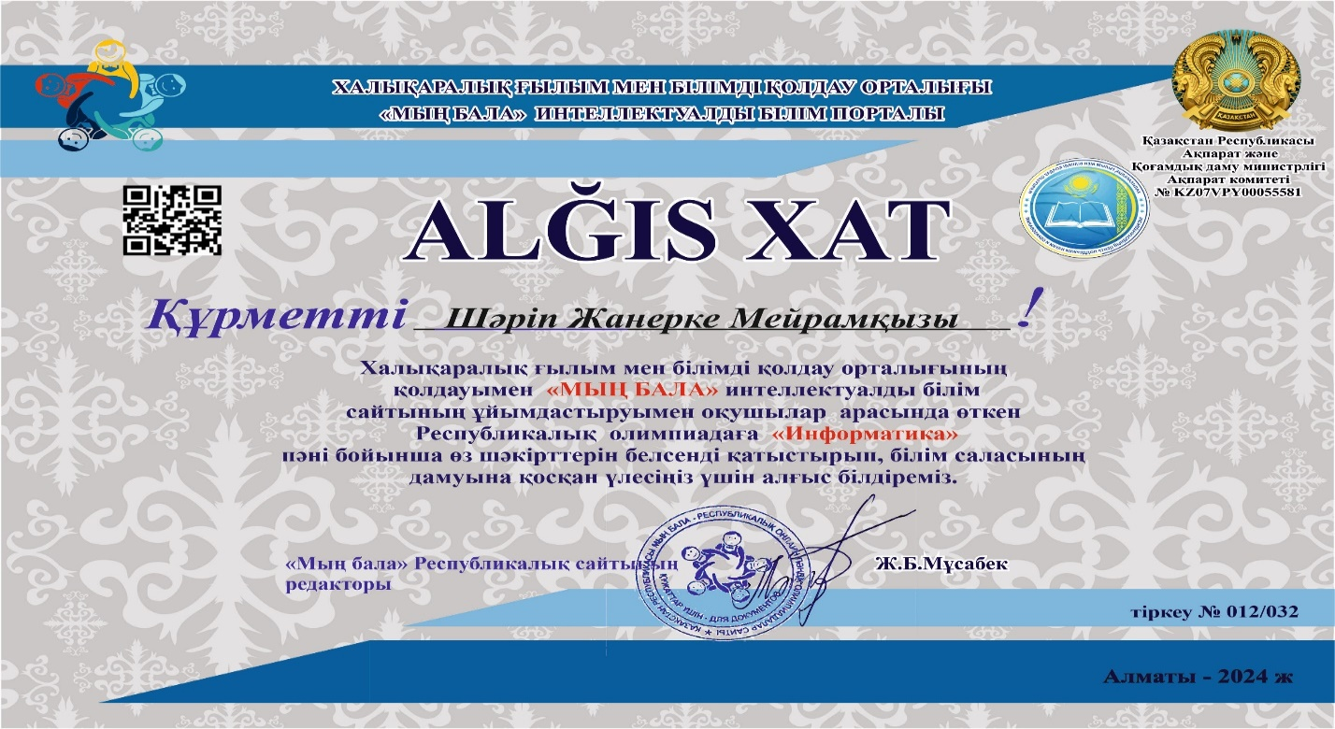

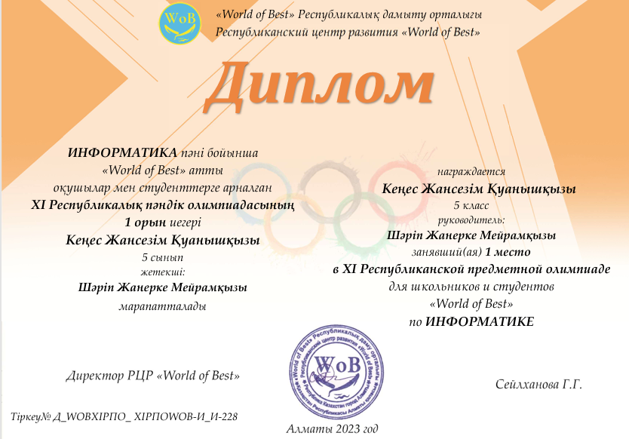 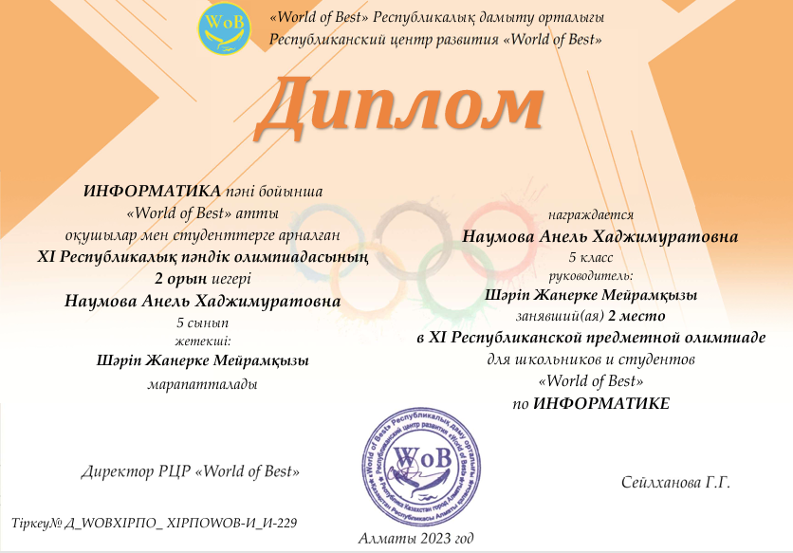

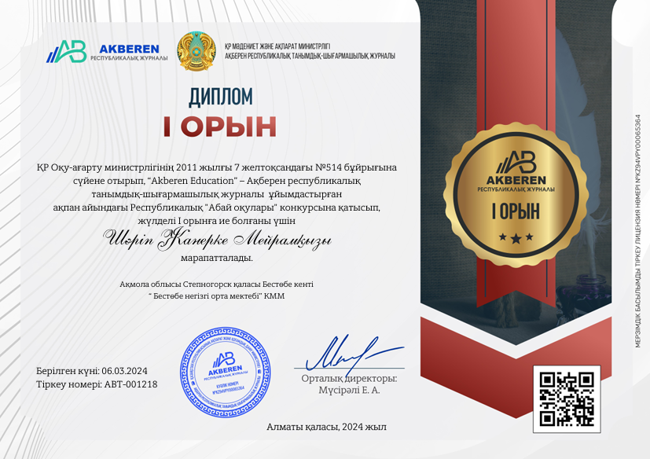

2023–2024 оқу жылындағы оқу үлгерімі мен білім сапасының қорытындысы

|  |  |  |  |
| --- | --- | --- | --- |
| **Сынып** | **Оқушылар саны** | **Улгерімі %** | **Білім сапасы %** |
| 5 «А» | 6 | 100 | 94,00 |
| 5 «Ә» | 5 | 100 | 78,40 |
| 6 «Ә» | 7 | 100 | 89,71 |
| 7 «А» | 6 | 100 | 82,00 |
| 7 «Ә» | 7 | 100 | 69,14 |
| 8 «А» | 11 | 100 | 83,64 |
| 9 «А» | 11 | 100 | 86,91 |
| 9 «Ә» | 6 | 100 | 78,40 |

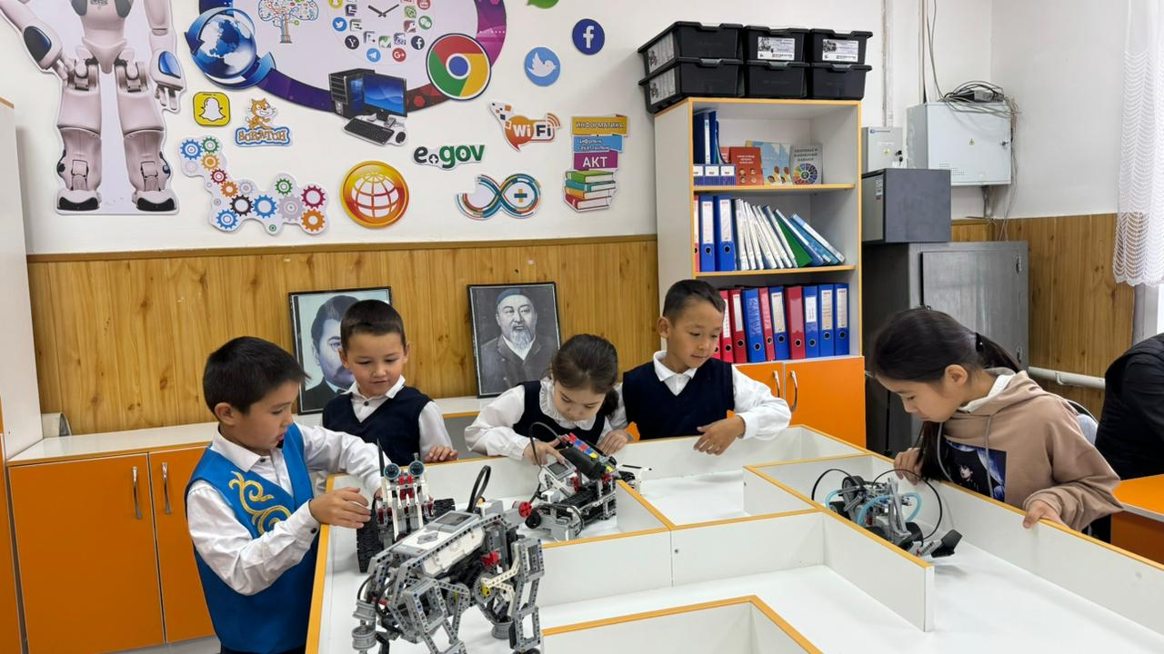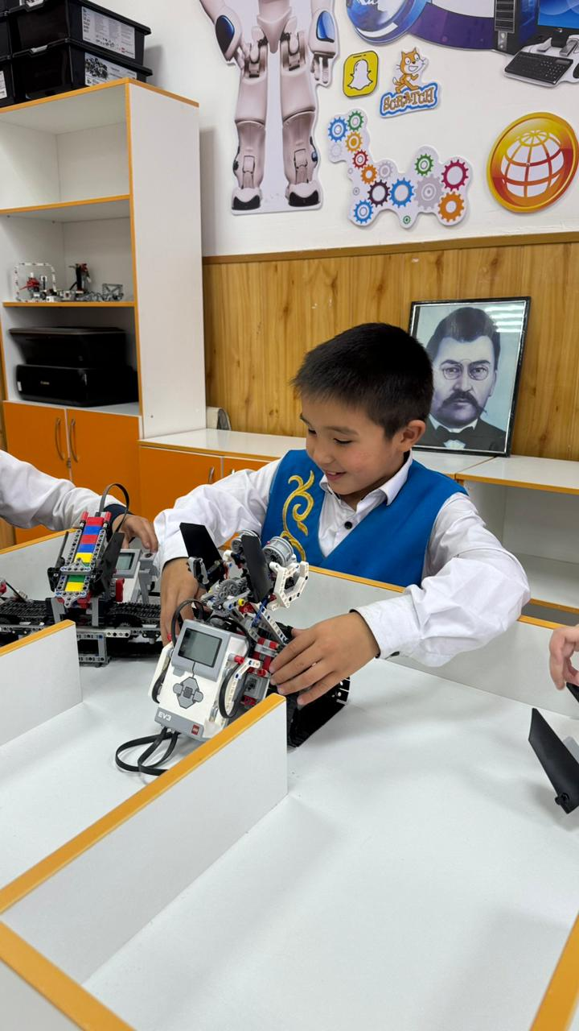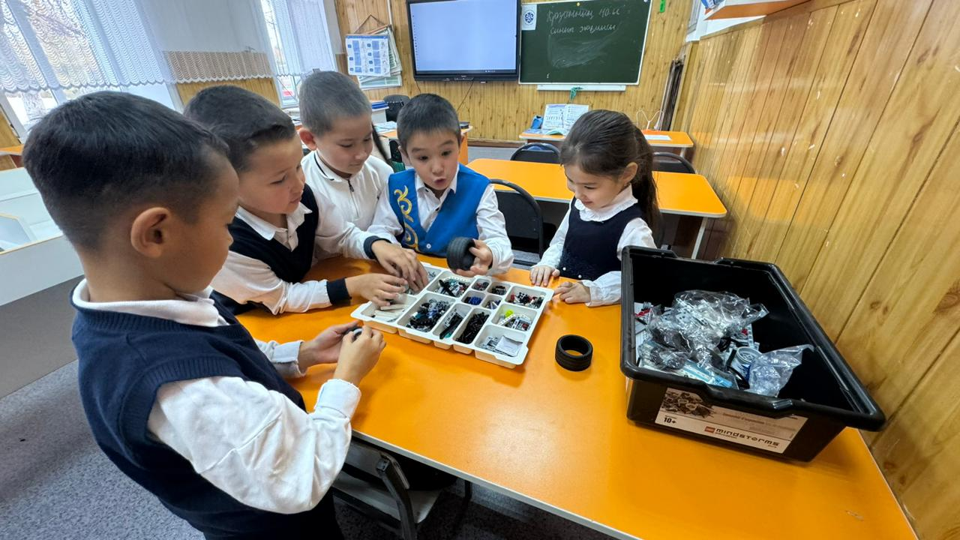

Мектебімізде робототехника кабинеті жұмыс жасайды.Оқушылар жаратылыстану-ғылыми бағыттағы математика, физика, информатика және т.б. пәндер бойынша алған білімі мен дағдыларын кіріктіре отырып, робот техникасы, инженерлік дизайн және технология негіздерін зерттейді. Робот техникасы және инженерлік жүйелерді жобалау саласы бойынша білім негіздері мен дағдылары меңгертіледі. Оқушылар әртүрлі есептерді шығару үшін роботтардың үлгілерін әзірлейді, оларды жасау техникасын бағдарламалайды және роботтар құрастырады. Оқушылар 2 немесе 3 адамнан тұратын топта жұмыс жасап, күрделі роботтарды жинақтайды және тестілеуден өткізеді. Курс жұмысы роботтар жарысымен аяқталады. Курс барысында білім алушылардың инженерлiк, конструкторлық, шығармашылық қабілеті мен әлеуетін арттыруға мүмкіндік беретін алдыңғы деңгейлі LEGO® MINDSTORMS® EV3 оқу конструкторлары пайдаланылады.

